Technická specifikace

Název akce: III/03313 Čejtice- Kounice I.

Místo realizace: III/03313 , okres Kutná Hora

Staničení : od 0,000 do 1,813 km, délka úseku 1,813 km, prům.šířka-5,3m , plocha 9608,9 m2,

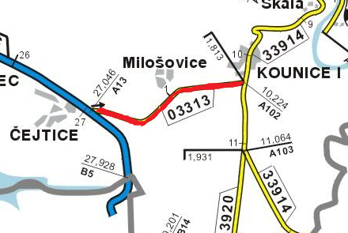

Popis součastného stavu:
Jedná se o komunikaci III. třídy, v extravilánu a intravilánu mezi obcemi Čejtice a Kounice I . Komunikace je v nevyhovujícím stavu, přičemž v současné době převádí osobní, nákladní, zemědělskou a autobusovou dopravu. Povrch komunikace vykazuje plošný rozpad vrchní vrstvy- penetrace, velké množství výtluků, síťové trhliny ,rozpad krajnic apod.
Základní popis akce:
Zadání stavebních prací na opravu povrchu komunikace III/03313.
Rozsah prací je specifikován v položkovém rozpočtu, který je nedílnou součástí této přílohy.

Technologie opravy :
Bude provedeno řezání asf. krytu, frézování ( tzv. zápich), očištění, spojovací postřik ,vyrovnávka ACL 16+ 30mm, spojovací postřik a pokládka ACO 11+ v tl. 50mm. Před vyrovnávkou bude provedeno seřezání krajnic s naložením, hloubení a úprava příkopů s odvozem na skládku. Dále bude provedeno zřízení krajnic, frézování , zalití spár a vodorovné dopravní značení. Návrh a projednání včetně realizace DIO, zajištění ohlášení stavby.
Veškeré provedené práce budou dle platných norem ČSN, TP.

Záruční doba: 36 měsíců

Platební podmínky:
Plnění veřejné zakázky je podmíněno spolufinancováním z prostředků Státního fondu dopravní infrastruktury, z rozpočtu na rok 2020.
Faktura bude vystavena po kompletním dokončení stavebních prací a po předání řádně vedených dokladů ( stavební deník, zkoušky, atesty, apod.) na základě předávacího protokolu.

Termín realizace: rok 2020

Přílohy: Položkový rozpočet s výkazem výměr

Fotodokumentace

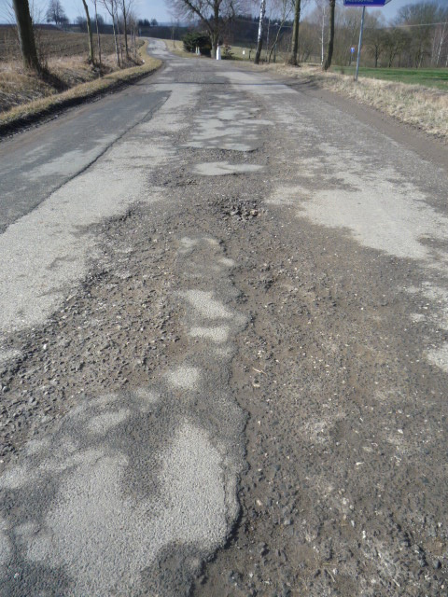

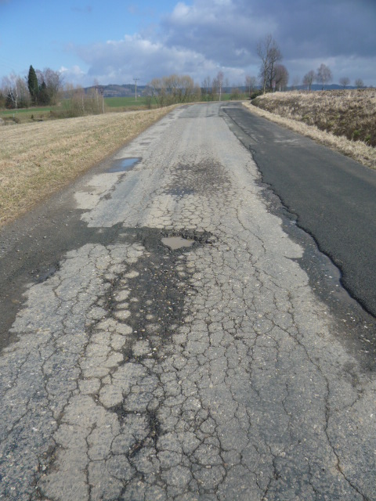

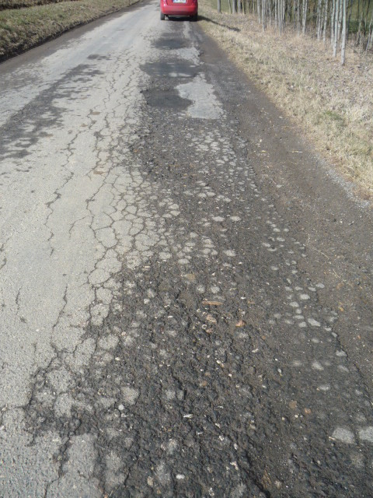

Kontakty :
Vedoucí provozu : Radek Salač radek.salac@ksus.cz, 724 997 622
Provozní cestmistr: Táňa Veselá, tana.vesela@ksus.cz, 724 238 647
Správní cestmistr: Renata Vyčítalová, renata.vycitalova@ksus.cz 606 603 314

Krajská správa a údržba silnic Středočeského kraje, příspěvková organizace, Zborovská 11, 150 21 Praha 5

Zpracoval:Veselá T.

